Hummelarten:
Dunkle Erdhummel (Bombus terrestris)
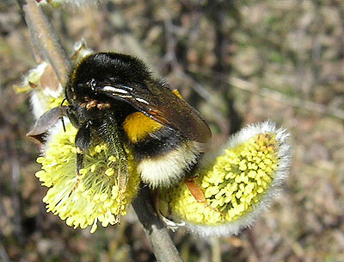
Aussehen: |  |  |  | Typisch ist der schwarze Körper mit zwei dunkelgelben Binden vorne auf dem Thorax (Brust) und auf dem Abdomen (Hinterleib), wobei die erste Binde gelegentlich auch fehlen kann. Die fordere Binde endet aber stets vor dem Flügelansatz. Das Körperende ist weiß. Die Drohnen sehen den Arbeiterinnen sehr ähnlich, haben aber etwas längere Fühler. Vor allem die Arbeiterinnen können gelegentlich Farb-Varianten oder Modifikationen aufzeigen, welche eine Unterscheidung mit anderen Erdhummelarten kompliziert macht. Typisch gefärbt sind meist nur die Königinnen und Drohnen.
Größe: |  |  |  | Königin: Länge: 19-24mm, Rüssellänge: 9-11mm
 |  |  |  | Arbeiterin: Lange: 10-17mm, Rüssellänge: 8-9mm
 |  |  |  | Drohnen: Länge: 13-17mm, Rüssellänge: 8-9mm
Flugzeiten: |  |  |  | Königinnen ab Mitte März- Ende Mai; Arbeiterinnen ab April bis in den Oktober; Jungköniginnen und Drohnen von Juli bis in den September.
Nistweise: | Nest fast ausschließlich unterirdisch in verlassenen Mäuse- oder Maulwurfsnestern, gelegentlich noch oberirdisch, dann aber in Erdnähe (Nistkästen...)
Brutpflegetyp: |  |  |  |  | Pollenstorer - der gesammelte Pollen wird in Wachsgefäßen oder leeren Kokons gelagert und die Larven von den Arbeiterinnen mit diesem Pollen gefüttert.
Volkstärke: |  |  | bis zu 600 Tiere
Bevorzugte Blüten: |  | Königin im Frühjahr an Weidenkätzchen, Schneeheide, Obstbäumen, ... Arbeiterinnen an Goldregen, Rhododendron, Wolliger Ziest, Fingerhut, Kleearten, Kastanie . Drohnen häufig an Disteln.....
Steinhummel (Pyrobombus lapidarius)

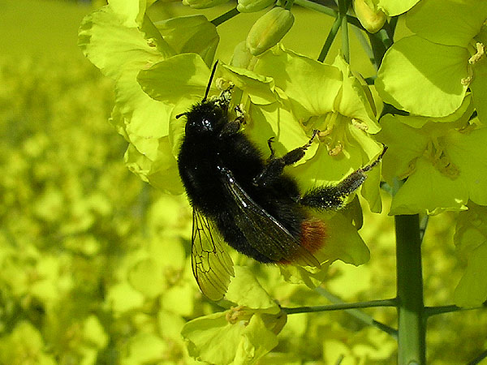
Aussehen: | Diese Art besitzt einen völlig schwarzen Körper mit einem charakteristischen orangeroten Abdomenende. Drohnen besitzen eine gelbe Binde auf dem vorderen Thorax (Brust) und gelbe Haare auf dem Kopf.
Größe: | Königin: Länge: 19-23mm, Rüssellänge: 11-14mm
 | Arbeiterin: Lange: 12-16mm, Rüssellänge: 10-13mm
 | Drohnen: Länge: 14-16mm, Rüssellänge: 9-10mm
Flugzeiten: | Königinnen ab Anfang April - Ende Mai, Arbeiterinnen ab Anfang Mai bis in den September, Jungköniginnen und Drohnen von Ende Juli bis Ende September
Nistweise: | Nest ober- und unterirdisch, in Mäuse- oder Maulwurfsnestern, Mauerspalten oder Holzstapeln, auch in Vogelkästen und auf Dachböden
Brutpflegetyp: |  |  |  | Pollenstorer - der gesammelte Pollen wird in Wachsgefäßen oder leeren Kokons gelagert und die Larven von den Arbeiterinnen mit diesem Pollen gefüttert.
Volkstärke: |  |  | bis zu 300 Tiere
Bevorzugte Blüten: |  | Königin im Frühjahr an Weidenkätzchen, Obstbäumen, Löwenzahl, ...
 |  | Arbeiterinnen an Goldregen, Rhododendron, Wolliger Ziest, Kleearten, ...
 |  | Drohnen vor allem an Disteln,...

Ackerhummel (Megabombus pascuorum)

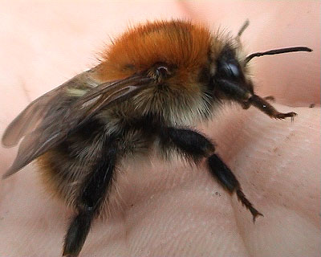
Aussehen: |  |  | Die Thoraxoberseite (Brustoberseite) ist meist rötlich braun bis gelbbraun. Die Brustseiten und Unterseite sind grau bis weißlich gefärbt, der Hinterleib schwarz bis grau und die Hinterleibspitze ist wiederum rotbraun.
Größe: |  |  | Königin: Länge: 14-18mm, Rüssellänge: 14-15mm
 |  |  | Arbeiterin: Lange: 9-14mm, Rüssellänge: 11-13mm
 |  |  | Drohnen: Länge: 11-14mm, Rüssellänge: 10-11mm
Flugzeiten: |  |  | Königinnen ab Mitte April - Mitte Mai; Arbeiterinnen ab Mai bis Ende Oktober; Jungköniginnen und Drohnen von Ende August bis in den Oktober
Nistweise: |  |  | Nest ober- und unterirdisch, dabei in Mäusenestern, Vogelnestern, unter Grasbüscheln...
Brutpflegetyp: |  |  |  | Pocketmaker - der gesammelte Pollen wird in angebaute Taschen an den Larvenwiegen eingetragen und daraus die Brut gefüttert.
Volkstärke: |  | meist nur bis zu 70 Tiere, gelegentlich auch bis zu 100 Tiere
Bevorzugte Blüten: | Königin im Frühjahr an Lungenkraut, Glockenblume, Taubnesseln,...
 | Arbeiterinnen an Rhododendron, Wolliger Ziest, Kleearten,...
 | Drohnen an Disteln,...

Wiesenhummel (Pyrobombus pratorum)
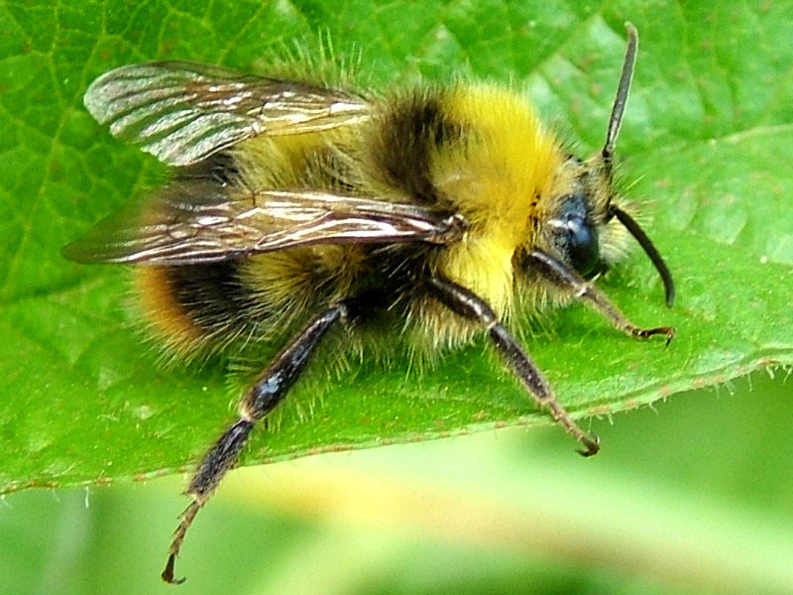
Aussehen: |  |  |  | Diese Art besitzt einen schwarzen Körper mit zwei gelben Binden vorne auf dem Thorax (Brust) und auf dem Abdomen (Hinterleib), welche gelegentlich auch komplett fehlen können, vor allem aber oftmals die auf dem Hinterleib. Das Körperende ist orange bis braun. Drohnen besitzen noch eine intensiv gelbe Färbung von Kopf und vorderem Thorax (Brust).
Größe: |  |  |  | Königin: Länge: 14-17mm, Rüssellänge: 12-13mm
 |  |  |  | Arbeiterin: Lange: 9-14mm, Rüssellänge: 8-12mm
 |  |  |  | Drohnen: Länge: 10-13mm, Rüssellänge: 7-10mm
Flugzeiten: |  |  |  | Königinnen ab Mitte März bis in den Mai; Arbeiterinnen von Mitte April bis Mitte Juli; Jungköniginnen und Drohnen von Ende Juni bis Ende Juli
Nistweise: | Nest vorwiegend oberirdisch, beispielsweise unter Grasbüscheln, aber auch in Baumhöhlen und in Vögel- und Eichhörnchennestern bzw. in Vogelkästen
Brutpflegetyp: |  |  |  |  | Pollenstorer - der gesammelte Pollen wird in Wachsgefäßen oder leeren Kokons gelagert und die Larven von den Arbeiterinnen mit diesem Pollen gefüttert.
Volkstärke: |  |  | bis zu 100 Tiere
Bevorzugte Blüten: |  | Königin im Frühjahr an Weidenkätzchen, Lungenkraut, Obstbäumen, ...
 |  | Arbeiterinnen an Rhododendron, Wolliger Ziest, Himbeere, Lupine, Schneebeere ...
 |  | Drohnen an Himbeere, Schneebeere...

Baumhummel (Pyrobombus hypnorum)

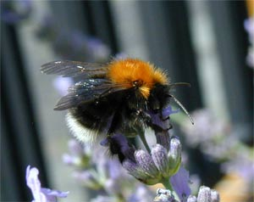
Aussehen: |  | Baumhummeln besitzen eine braune Thoraxoberseite (Brustoberseite), welche auch sehr dunkel bis schwarz gefärbt sein kann. Die Hinterleibsspitze ist stets weiß, der Rest des Körpers schwarz. Bei Drohnen sind manchmal die ersten Hinterleibssegmente (Oberseite) ebenfalls noch braun gefärbt wie die Brust.
Größe: |  | Königin: Länge: 17-20mm, Rüssellänge: 10-12mm
 |  | Arbeiterin: Lange: 9-18mm, Rüssellänge: 9-10mm
 |  | Drohnen: Länge: 13-16mm, Rüssellänge: 8-10mm
Flugzeiten: |  | Königinnen ab Ende März bis Mai; Arbeiterinnen ab Mitte April bis in den August; Jungköniginnen und Drohnen von Ende Juni bis Ende August
Nistweise: | Nest stets oberirdisch, in Baumhöhlen, Vogelkästen, Mauerspalten, oft auch auf Dachböden
Brutpflegetyp: |  |  |  | Pollenstorer - der gesammelte Pollen wird in Wachsgefäßen oder leeren Kokons gelagert und die Larven von den Arbeiterinnen mit diesem Pollen gefüttert.
Volkstärke: |  |  | meist bis zu 300 Tiere, gelegentlich auch bis zu 400 Tiere
Bevorzugte Blüten: |  |  | Königin im Frühjahr an Weidenkätzchen, Obstbäumen, ...
 |  |  | Arbeiterinnen an Rhododendron, Taubnessel, Himbeere, Cotoneaster, ...
 |  |  | Drohnen an Schneebeere, ...

Helle Erdhummel (Bombus lucorum)
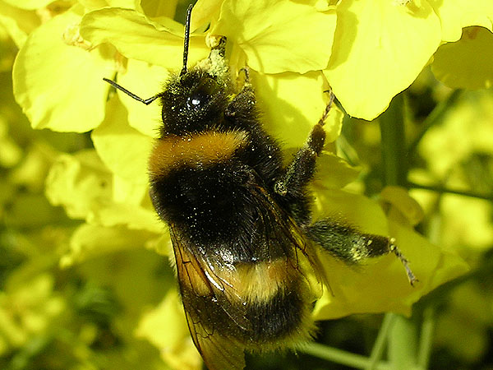
Aussehen: |  |  | Diese Art besitzt einen schwarzen Körper mit zwei hellgelben Binden vorne auf dem Thorax (Brust) und auf dem Abdomen (Hinterleib), wobei die fordere Binde bis zum Flügelansatz reicht. Das Körperende ist weiß. Drohnen besitzen des Weiteren noch gelbe Haare auf dem Kopf und auf dem Thorax. Vor allem die Arbeiterinnen können gelegentlich Farb-Varianten oder Modifikationen aufzeigen, welche eine Unterscheidung mit anderen Erdhummelarten kompliziert macht. Typisch gefärbt sind meist nur die Königinnen und Drohnen.
Größe: |  |  | Königin: Länge: 17-21mm, Rüssellänge: 9-10mm
 |  |  | Arbeiterin: Lange: 10-16mm, Rüssellänge: 8-9mm
 |  |  | Drohnen: Länge: 13-17mm, Rüssellänge: 8-9mm
Flugzeiten: |  |  | Königinnen ab Mitte März- Ende Mai; Arbeiterinnen ab Mitte April bis in den August; Jungköniginnen und Drohnen von Juli bis August
Nistweise: | Nest fast ausschließlich unterirdisch in verlassenen Mäuse- oder Maulwurfsnestern, gelegentlich noch oberirdisch, dann aber in Erdnähe (Nistkästen...)
Brutpflegetyp: |  |  |  | Pollenstorer - der gesammelte Pollen wird in Wachsgefäßen oder leeren Kokons gelagert und die Larven von den Arbeiterinnen mit diesem Pollen gefüttert.
Volkstärke: | bis zu 400 Tiere
Bevorzugte Blüten: |  | Königin im Frühjahr an Weidenkätzchen, Obstbäumen, ...
 |  | Arbeiterinnen an Rhododendron, Wolliger Ziest, Kleearten, Lupine, ...
 |  | Drohnen an Disteln, ...

Gartenhummel (Megabombus hortorum)
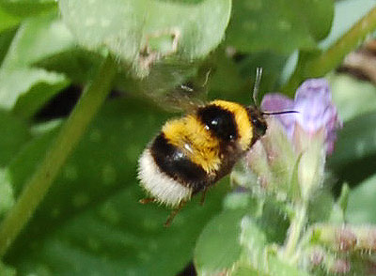
Aussehen: |  |  | Charakteristisch ist der schwarze Körper mit den drei gelben Binden. Zwei befinden sich vorne und hinten auf dem Thorax (Brust) und eine auf dem Abdomen (Hinterleib). Diese Binden können gelegentlich auch schwach ausgeprägt sein oder gänzlich fehlen. Das Körperende ist weiß. Drohnen besitzen zudem noch helle Haare auf dem Kopf.
Größe: |  |  | Königin: Länge: 17-21mm, Rüssellänge: 19-20mm
 |  |  | Arbeiterin: Lange: 10-16mm, Rüssellänge: 14-15mm
 |  |  | Drohnen: Länge: 12-16mm, Rüssellänge: 13-15mm
Flugzeiten: |  |  | Königinnen ab Mitte April bis in den Mai; Arbeiterinnen ab Mitte Mai bis Juli; Jungköniginnen und Drohnen von Juni bis Anfang August, eine 2. Nestgründung ausgehend von einer Jungkönigin im Sommer ist möglich!
Nistweise: |  | Nest ober- und unterirdisch, in Mäusenestern, Vogelnestern, Vogelkästen und manchmal in Gebäuden
Brutpflegetyp: |  |  |  | Pocketmaker - der gesammelte Pollen wird in angebaute Taschen an den Larvenwiegen eingetragen und daraus die Brut gefüttert.
Volkstärke: |  | meist bis zu 100 Tiere, gelegentlich auch mehr
Bevorzugte Blüten: | Königin im Frühjahr an Taubnessel, Lungenkraut, Obstbäumen, ...
 | Arbeiterinnen an Rittersporn, Wolliger Ziest, Blauer Eisenhut, Rotklee, ...
 | Drohnen an Kleearten, Blauer Eisenhut, ...

